埔和國小教職員工參加全國性防災大會師
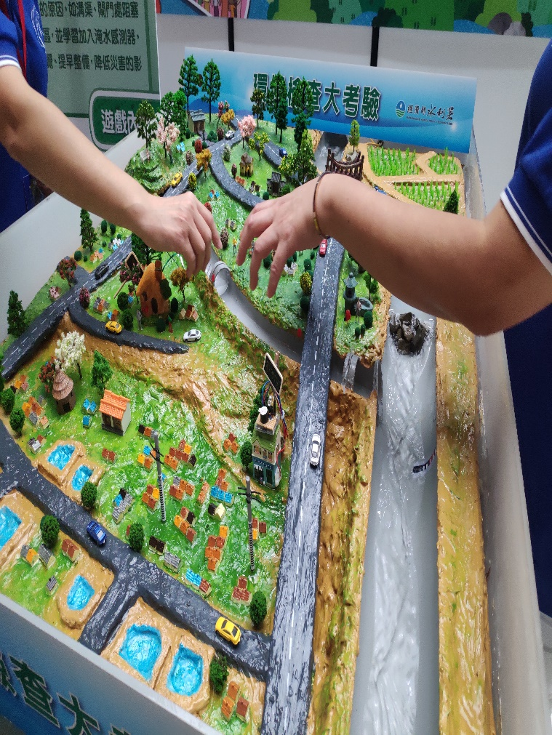 | 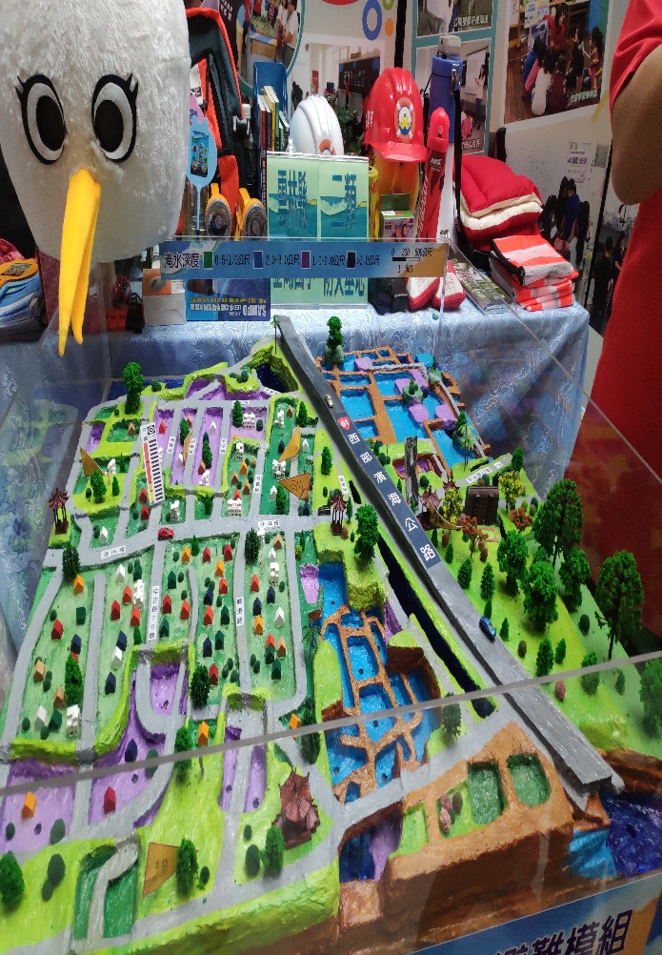
防災大會師1 | 防災大會師2

